Egungo Munduaren Geografia. 2020-2021
1.PRAKTIKA:
- Zer proiekziok adierazten du Asia eta Amerikaren arteko distantzia txikia?

Proiekzio Bertin 1950 eta 1953 da erabiltzen dena, ez du asko deformatzen errealitateko lurraldea, zintzotasunez errealitatea erakusten baitu.

- Zein da datu kuantitatibo absolutu eta erlatiboen arteko diferentzia? Zelan adierazten da bakoitza mapa batetan?

Datu erlatiboa emateko, neurketa zehatza eman behar duzu, kalkulu zehatza egin behar duzu datu zehatzagoa atera ahal izateko. Datu absolutoan aldiz, datua kalkurik egin gabe eman dezakezu, zifra edo datu zehatza zuzenean eman dezakezu. Hobe azaltzearren adibide bat jarriko dut:
datu kuantitatibo absolutu bat Euskal Herriko demografia izan daiteke (bertan zifra kuantitatibo zehatz bat eman dezakezu kalkulorik egin gabe), baina Gasteizko demografiari buruz galdetuko bagenu, Euskal Herriko demografiaren datuak abiapuntutzat izanda, bi datuekin kalkulu bat egin beharko genuke eta hortik datu kuantitatibo erlatiboaren emaitza aterako genuke (datu zehatzagoa, kalkulu zehatz baten bidez aterata).

Mapetan datu absolutoa identifikatzeko hainbat modu ematen dira:

- Erlazio proportzionalak adierazten ikurren tamainaren bidez
- Kopuruak taldetan sailkatuz, kolore desberdinekin identifikatuz
Mapetan datu erlatiboa identifikatzeko modu bat daukagu:
1.Kopuruak taldetan sailkatuz, kolore maila desberdinak erabiliz

- Zer ezberdintasun dago Estatuek, erakunde internazionalek eta Gobernuz kanpoko erakundeek eskeintzen duten datuen artean?

Iturri motak desberdinak dira, erakunde bakoitzak ematen duten datuen balorazioa erlatiboa da iturriaren arabera. Zein datu ona edo txarra den baloratzeko, iturrietara jo behar da informazio horren jatorria egiaztatzeko. ONU-ko datuak, interneteko datuak, Estatu bakoitzaren datu ofizialak…haien arteko desberdintasunak daude datuei erreparatuz, bakoitza iturri zehatz eta desberdin bat baitu, urtea, biztanleen kopurua, biztanle bakoitzaren ekonomia, bizilekua…horrelako aldagaiek datuak alda ditzakete eta desberdintasunak sorrarazi.

- HURRENGO MAPAREN ARABERA: Zer ezberdintasun dago Tokio, Nueva York eta Lagos artean?
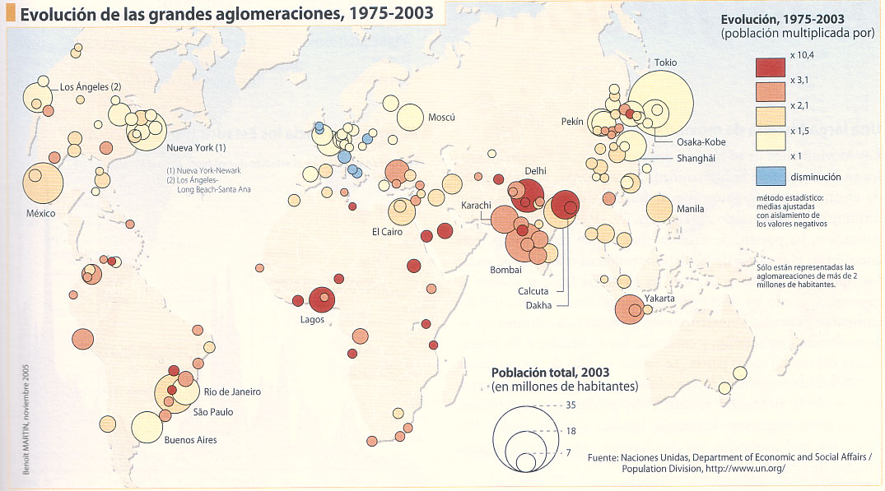
Lagosen biztanleriak , 18 urtetan x3,1 baino gehiagoko baina x10,4 baino gutxiagoko biderkadura izan du. Tokio eta New Yorken aldiz, biztanleria x1etatik x1,5ra biderkatu egin da 18 urtetan zehar. Datu absolutoa kasu honetan biztanleriaren kopurua da eta biztanleria biderkatuta kopuru zehatz batean, datu erlatiboa litzateke.

- HURRENGO TAULAREN ARABERA: Zein kontinentek irabaziko du biztanle gehien 1950 eta 2050 urteren artean? Zeinek modu absolutuan eta zeinek modu erlatiboan?

Grafikoa aztertuz, zenbaki absolutoetan Asia da biztanle gehien lortuko duen kontinentea ( Y-X). Datu erlatiboa lortzeko, kalkulu bat egin behar da ( (Y-X)x100/X ) eta Afrika da erlatiboki, biztanaleriari dagokionez, kopurua igoko duena izanen da.
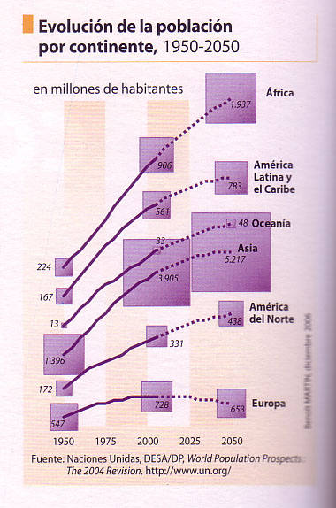

- Zein kontinentetan ematen da aberastasunaren desoreka eta oreka handiena? Eta Barne Produktu altuena eta baxuena? Non nahiagoko zenuke bizi (indikadore hauen arabera, beste ezer kontutan hartu gabe) Ukranian edo Argentinan?

Kontinente desorekatuenak Afrika eta Hego Amerika izanen liratezke eta oreka handiena duten kontinenteak CEI eta Europa dira (Estatu Independienteen Kominutatea) . Barne Produktu Gordina (BPG per capita) per kapita altuena, Ipar Amerikan eta Europan aurkitzen da eta baxuena Afrikako lurraldea izango litzateke.
Ukranian aberastasunaren kopurua nahiko orektauta dago, CEI-ren barneko estatua denez, goi mailan kokatzen da. Baina Barne Produktu Gordinari dagokionez ez dago goi-mailako posizio batean, ondorioz, aberastasuna orekatuta eta BPGa txikia duen lurraldea da, baina Argentinarekin konparatuz, herrialde aberatsagoa da eta zerbitzu aldetik eskaintza gehiago izango duen lurraldea, hortaz, Ukranian biziko nintzateke.

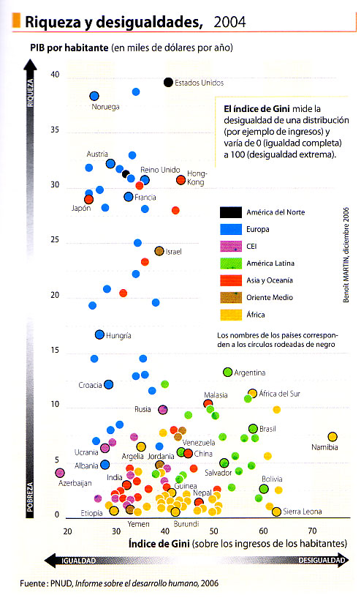

Belate Amondarain Casado.

